# ВСТУП

Метою виробничої практики було опанування під безпосереднім керівництвом викладача практичними прийомами та навичками проектування бази даних для підприємства, отримання досвіду застосування отриманих в процесі навчання теоретичних знань у галузі «Інформатика».

Проходження практики здійснювалось в ТОВ «Сумські телекомсистеми», де пріоритетним напрямком розвитку в сфері надання послуг доступу до мережі Інтернет є побудова високошвидкісних каналів зв’язку. Нашою ціллю було вдосконалити інформаційну систему підприємства, створивши веб додаток для клієнтів, за допомогою якого вони зможуть здійснювати взаймодію з підприємством: отримувати необхідну інформацію про послуги та стан рахунку, змінювати особисті дані, замовляти нові продукти або вносити зміни до вже існуючих.

# 1. Огляд існуючих рішень

На данний момент на підприємстві ТОВ «Сумські телекомсистеми» існує декілька видів взаємодії клієнтів з підприємством:

* Веб сайт <http://tks.sumy.ua>
* Телефони технічної підтримки
* Електронна пошта
* Сервісний центр

Веб сайт використовується для надання інформації про тарифи, акції, графік роботи сервісного центру та інше. На сайті також знаходяться посилання на контакти підприємства та розділ замовлення послуг.

Телефони технічної підтримки існують як для надання різноманітно інформаціїї. По-перше користувачі можуть отримати загальну інформацію про послуги підприємства. По-друге за допомогою телефонного звязку можна вирішити технічні проблеми або проблеми з системою оплати рахунків.

За допомогою електронної пошти користувачі мають змогу надіслати свої питання або запити на зміну персональних данних або послуг. На даний момент існує 2 електронні адреси за якими можна звернутися:

* загальні питання: info@tks.sumy.ua
* служба підтримки: help@tks.sumy.ua

На додаток у клієнтів є можливість звернутися до сервісного центру аби вирішити всі необхідні питання.

Таким чином, щоб задовольнити потреби клієнтів, підприємство повинно утримувати згадані вище засоби комунікації. В результаті цього збільшується кількість співробітників, необхідних для виконання цих задач. А отже відповідно зростають і витрати підприємства.

Ідея данної роботи в тому щоб автоматизувати частину цих функцій створивши веб додаток для клієнтів, за допомогою якого вони зможуть отримувати необхідну інформацію щодо наданих послуг, контролювати стан своїх рахунків, здійснювати оплату та змінювати особисті дані.

Даний додаток має назву «особистий кабінет». Він може не тільки допомогти в наданні послуг клієнтам, а й перевести сервіс на більш високий рівень, зняти навантаження с телефоних ліній компанії, дозволить не тримати великий штат клієнтських менеджерів так як клієнт самостійно в особистому кабінеті вирішує основну масу задач.

Основний перелік задач, які можна здійснювати за допомогою особистого кабінету:

* контролювати витрати та отримувати деталізацію рахунку
* здійснювати оплату рахунків та встановлювати автоматичний платіж
* управляти послугами
* шукати інформацію про послуги, відповіді на популярні питання, інструкції для налаштування обладнання та інше.

# 2. Проектування інформаційної системи

Для забезпечення функціонування веб додатку потрібно розробити інформаційну систему.

Інформаційна система (ІС) – система збору, зберігання, обробки, перетворення, передачі та оновлення інформації з використанням комп'ютерної та іншої техніки. Елементами цієї системи є не матеріальні об'єкти, а ті чи інші види даних (інформації), які взаємодіють і перетворюються в процесі її функціонування.

Одним з найважливіших етапів проектування ІС є побудова діаграми потоків данних.

## 2.1. Побудова діаграми потоків данних

Розроблювана нами інформаційна система призначена для забезпечення функцій особистого кабінету. З її допомогою ми здійснюємо пошук, редагування та систематизацію необхідної інформації про доступні для клієнта послуги, про тарифи, про стан рахунку та історію платежів.

Вказані фунції можно зобразити за допомогою діаграм потоків данних.

Діаграма потоків даних (Data Flow Diagrams, DFD) представляє собою ієрархію функціональних процессів звязаних потоками данних. Метою такого представлення є демонстрація того як кожний процес перетворює свої вхідні дані в вихідні, а також виявити відношення між цими процесами.

В залежності від ступеня деталізації процесів існує декілька рівнів DF діаграм. Для створення особистого кабінету спроектуємо DF діаграми 0-го та 1-го рівнів.

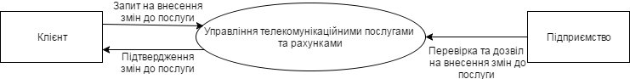

Рис. 2.1.1. DF діаграмма 0-го рівня

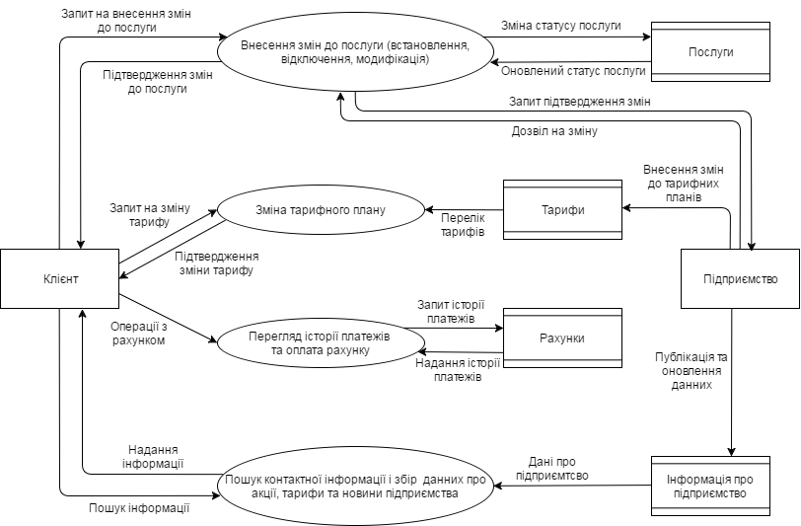

Рис. 2.1.2. DF діаграмма 1-го рівня

# ВИСНОВКИ

# СПИСОК ЛІТЕРАТУРИ